Actividades de contingencia.
Curso: 5° “A” y “B”.
Área:Lengua. Fecha: 21/08/25
- Lee la siguiente poesía.

El mar viajero
El mar es un gigante que nunca se cansa,
golpea las rocas con furia y con danza,
sus olas parecen caballos de espuma,
que corren veloces bajo la luna.
Susurra secretos que nadie ha sabido,
canta canciones de un tiempo perdido,
y alza su voz como un trueno en la tormenta,
¡un rugido eterno que todo lo cuenta!

- Resuelve las siguientes consignas.
- Indica cuántas estrofas y versos tiene la poesía del punto 1.
- Une con flechas las palabras que rimen.
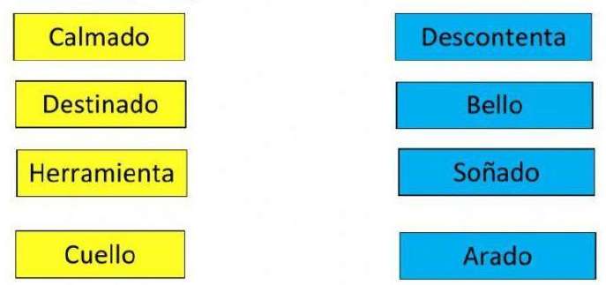
- Extrae de la poesía una rima consonante y una rima asonante.
- Une cada afirmación con el recurso correspondiente.
Comparación
Susurra secretos que nadie ha sabido.
Un rugido eterno que todo lo cuenta.
Metáfora
Y alza su voz como un trueno en la tormenta.
Personificación
El mar es un gigante que nunca se cansa.
Hipérbole

